**Assignment 01:**

**Name:**

**Ali Irfan**

**Reg No:**

**L1F22BSCS0878**

**Section:**

**E~11  
Submitted To:**

**Sir Muneeb Ali Muzaffar**

**Course:**

**Mobile Application Development**

**Date:**

**10-30-2024**

**XML Code:**

<RelativeLayout xmlns:android="http://schemas.android.com/apk/res/android"  
 android:layout_width="match_parent"  
 android:layout_height="match_parent"  
 android:padding="16dp"  
 android:background="#000000"  
 android:id="@+id/main"  
 >  
  
  
 <LinearLayout  
  
 android:id="@+id/row1"  
 android:layout_width="match_parent"  
 android:layout_height="wrap_content"  
 android:orientation="horizontal"  
 android:gravity="center"  
 android:layout_marginTop="320dp"  
 android:layout_alignParentTop="true">  
  
 <Button  
 android:id="@+id/Button_C"  
 android:layout_width="0dp"  
 android:layout_height="65dp"  
 android:layout_weight="1"  
 android:text="C"  
 android:textSize="25sp"  
 android:backgroundTint="#EB0909"  
 android:textColor="#FFFFFF"  
 android:textStyle="bold"  
 android:padding="2dp"/>  
 <Button  
 android:id="@+id/Button_brecketopen"  
 android:layout_width="0dp"  
 android:layout_height="65dp"  
 android:layout_weight="1"  
 android:text="("  
 android:textSize="25sp"  
 android:backgroundTint="#949090"  
 android:textColor="#FFFFFF"  
 android:textStyle="bold"  
 android:padding="2dp" />  
 <Button  
 android:id="@+id/Button_brecketClose"  
 android:layout_width="0dp"  
 android:layout_height="65dp"  
 android:layout_weight="1"  
 android:text=")"  
 android:textSize="25sp"  
 android:backgroundTint="#898786"  
 android:textColor="#FFFFFF"  
 android:textStyle="bold"  
 android:padding="2dp" />  
 <Button  
 android:id="@+id/Button_div"  
 android:layout_width="0dp"  
 android:layout_height="65dp"  
 android:layout_weight="1"  
 android:text="/"  
 android:textSize="25sp"  
 android:backgroundTint="#DED838"  
 android:textColor="#FFFFFF"  
 android:textStyle="bold"  
 android:padding="2dp" />  
 </LinearLayout>  
 <LinearLayout  
 android:id="@+id/row2"  
 android:layout_width="match_parent"  
 android:layout_height="wrap_content"  
 android:orientation="horizontal"  
 android:gravity="center"  
 android:layout_marginTop="8dp"  
 android:layout_below="@+id/row1">  
  
 <Button  
 android:id="@+id/Button_7"  
 android:layout_width="0dp"  
 android:layout_height="65dp"  
 android:layout_weight="1"  
 android:text="7"  
 android:textSize="25sp"  
 android:backgroundTint="#5AC536"  
 android:textColor="#FFFFFF"  
 android:textStyle="bold"  
 android:padding="2dp" />  
 <Button  
 android:id="@+id/Button_8"  
 android:layout_width="0dp"  
 android:layout_height="65dp"  
 android:layout_weight="1"  
 android:text="8"  
 android:textSize="25sp"  
 android:backgroundTint="#5AC536"  
 android:textColor="#FFFFFF"  
 android:textStyle="bold"  
 android:padding="2dp" />  
 <Button  
 android:id="@+id/Button_9"  
 android:layout_width="0dp"  
 android:layout_height="65dp"  
 android:layout_weight="1"  
 android:text="9"  
 android:textSize="25sp"  
 android:backgroundTint="#1DD724"  
 android:textColor="#FFFFFF"  
 android:textStyle="bold"  
 android:padding="2dp" />  
 <Button  
 android:id="@+id/Button_mult"  
 android:layout_width="0dp"  
 android:layout_height="65dp"  
 android:layout_weight="1"  
 android:text="*"  
 android:textSize="25sp"  
 android:backgroundTint="#DED838"  
 android:textColor="#FFFFFF"  
 android:textStyle="bold"  
 android:padding="2dp" />  
 </LinearLayout>  
 <LinearLayout  
 android:id="@+id/row3"  
 android:layout_width="match_parent"  
 android:layout_height="wrap_content"  
 android:orientation="horizontal"  
 android:gravity="center"  
 android:layout_below="@+id/row2"  
 android:layout_marginTop="8dp">  
  
 <Button  
 android:id="@+id/Button_4"  
 android:layout_width="0dp"  
 android:layout_height="65dp"  
 android:layout_weight="1"  
 android:text="4"  
 android:textSize="25sp"  
 android:backgroundTint="#5AC536"  
 android:textColor="#FFFFFF"  
 android:textStyle="bold"  
 android:padding="2dp" />  
 <Button  
 android:id="@+id/Button_5"  
 android:layout_width="0dp"  
 android:layout_height="65dp"  
 android:layout_weight="1"  
 android:text="5"  
 android:textSize="25sp"  
 android:backgroundTint="#5AC536"  
 android:textColor="#FFFFFF"  
 android:textStyle="bold"  
 android:padding="2dp" />  
 <Button  
 android:id="@+id/Button_6"  
 android:layout_width="0dp"  
 android:layout_height="65dp"  
 android:layout_weight="1"  
 android:text="6"  
 android:textSize="25sp"  
 android:backgroundTint="#1DD724"  
 android:textColor="#FFFFFF"  
 android:textStyle="bold"  
 android:padding="2dp" />  
 <Button  
 android:id="@+id/Button_add"  
 android:layout_width="0dp"  
 android:layout_height="65dp"  
 android:layout_weight="1"  
 android:text="+"  
 android:textSize="25sp"  
 android:backgroundTint="#DED838"  
 android:textColor="#FFFFFF"  
 android:textStyle="bold"  
 android:padding="2dp" />  
 </LinearLayout>  
 <LinearLayout  
 android:id="@+id/row4"  
 android:layout_width="match_parent"  
 android:layout_height="wrap_content"  
 android:orientation="horizontal"  
 android:gravity="center"  
 android:layout_below="@+id/row3"  
 android:layout_marginTop="8dp">  
  
 <Button  
 android:id="@+id/Button_1"  
 android:layout_width="0dp"  
 android:layout_height="65dp"  
 android:layout_weight="1"  
 android:text="1"  
 android:textSize="25sp"  
 android:backgroundTint="#5AC536"  
 android:textColor="#FFFFFF"  
 android:textStyle="bold"  
 android:padding="2dp" />  
 <Button  
 android:id="@+id/Button_2"  
 android:layout_width="0dp"  
 android:layout_height="65dp"  
 android:layout_weight="1"  
 android:text="2"  
 android:textSize="25sp"  
 android:backgroundTint="#5AC536"  
 android:textColor="#FFFFFF"  
 android:textStyle="bold"  
 android:padding="2dp" />  
 <Button  
 android:id="@+id/Button_3"  
 android:layout_width="0dp"  
 android:layout_height="65dp"  
 android:layout_weight="1"  
 android:text="3"  
 android:textSize="25sp"  
 android:backgroundTint="#1DD724"  
 android:textColor="#FFFFFF"  
 android:textStyle="bold"  
 android:padding="2dp" />  
 <Button  
 android:id="@+id/Button_sub"  
 android:layout_width="0dp"  
 android:layout_height="65dp"  
 android:layout_weight="1"  
 android:text="-"  
 android:textSize="25sp"  
 android:backgroundTint="#DED838"  
 android:textColor="#FFFFFF"  
 android:textStyle="bold"  
 android:padding="2dp" />  
 </LinearLayout>  
 <LinearLayout  
 android:id="@+id/row5"  
 android:layout_width="match_parent"  
 android:layout_height="wrap_content"  
 android:orientation="horizontal"  
 android:gravity="center"  
 android:layout_below="@+id/row4"  
 android:layout_marginTop="8dp">  
  
 <Button  
 android:id="@+id/Button_AC"  
 android:layout_width="0dp"  
 android:layout_height="65dp"  
 android:layout_weight="1"  
 android:text="AC"  
 android:textSize="25sp"  
 android:backgroundTint="#5AC536"  
 android:textColor="#FFFFFF"  
 android:textStyle="bold"  
 android:padding="2dp" />  
 <Button  
 android:id="@+id/Button_0"  
 android:layout_width="0dp"  
 android:layout_height="65dp"  
 android:layout_weight="1"  
 android:text="0"  
 android:textSize="25sp"  
 android:backgroundTint="#5AC536"  
 android:textColor="#FFFFFF"  
 android:textStyle="bold"  
 android:padding="2dp" />  
 <Button  
 android:id="@+id/Button_."  
 android:layout_width="0dp"  
 android:layout_height="65dp"  
 android:layout_weight="1"  
 android:text="."  
 android:textSize="25sp"  
 android:backgroundTint="#1DD724"  
 android:textColor="#FFFFFF"  
 android:textStyle="bold"  
 android:padding="2dp" />  
 <Button  
 android:id="@+id/Button_eq"  
 android:layout_width="0dp"  
 android:layout_height="65dp"  
 android:layout_weight="1"  
 android:text="="  
 android:textSize="25sp"  
 android:backgroundTint="#DED838"  
 android:textColor="#FFFFFF"  
 android:textStyle="bold"  
 android:padding="2dp" />  
 </LinearLayout> 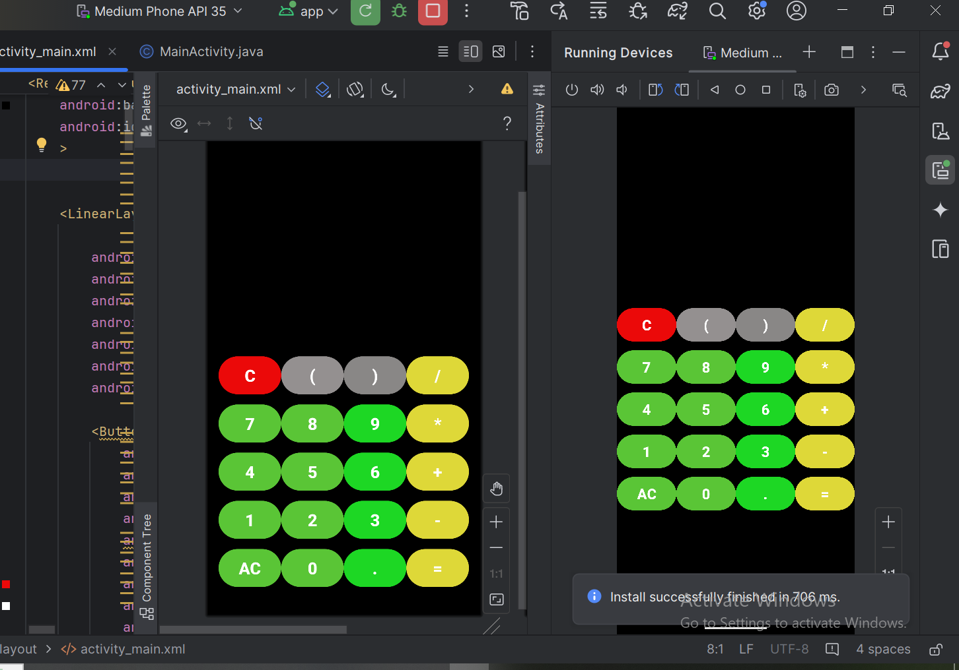  
</RelativeLayout>

**Emulator:**

